Памятка безопасности на воде

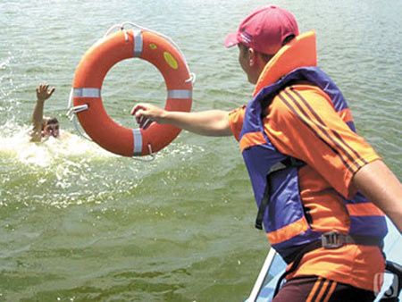
В летнее время, как взрослым, так и детям хочется освежиться и расслабиться, окунувшись в теплую воду. Это, безусловно, очень полезно для здоровья, но нужно помнить о некоторых мерах предосторожности, которые помогут обеспечить безопасность.
- Желательно плавать в таких местах, которые специально для этого предназначены;
- Ни в коем случае не ныряйте в незнакомых местах, особенно в тех водоемах, которые находятся вблизи населенных пунктов. Невозможно предугадать, какое там дно и чем это грозит ныряльщику;
- В воде старайтесь избегать вертикального положения и не ходите по дну: Вы можете порезать ноги об острые камни, мусор и т.д.;
- Не стоит использовать в качестве плавательного средства самодельные устройства. Они могут перевернуться, утонуть, сломаться, что несет большую опасность для человека;
- Плавая на матрасах, кругах, ни в коем случае не отдаляйтесь от берега на слишком большие расстояния (свыше 50 метров). Течение может вынести Вас достаточно далеко;
- Если Вас несет течением, то не старайтесь ему сопротивляться: просто постепенно приближайтесь к берегу;
- Если Вы плавали на лодке, и она перевернулась, то не отплывайте от нее, а старайтесь использовать для того, чтобы остаться на воде;
- При катании на лодке или прогулочном катере, необходимо использовать основное средство безопасности – спасательный жилет;
- Купаться в воде нужно при оптимальной температуре, желательно утром и вечером, когда солнечная активность невелика и нет риска перегрева, теплового удара и т.д. После долгого пребывания на солнце, входить в воду нужно постепенно, так как резкая смена температур может вызвать судорогу мышц, спазм дыхания, другие негативные последствия;
- Ни в коем случае не погружайтесь в воду в состоянии алкогольного опьянения или в болезненном состоянии.

